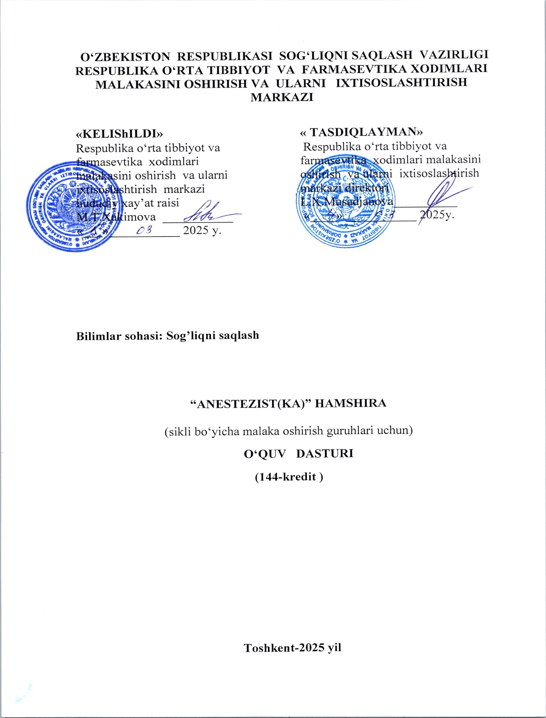

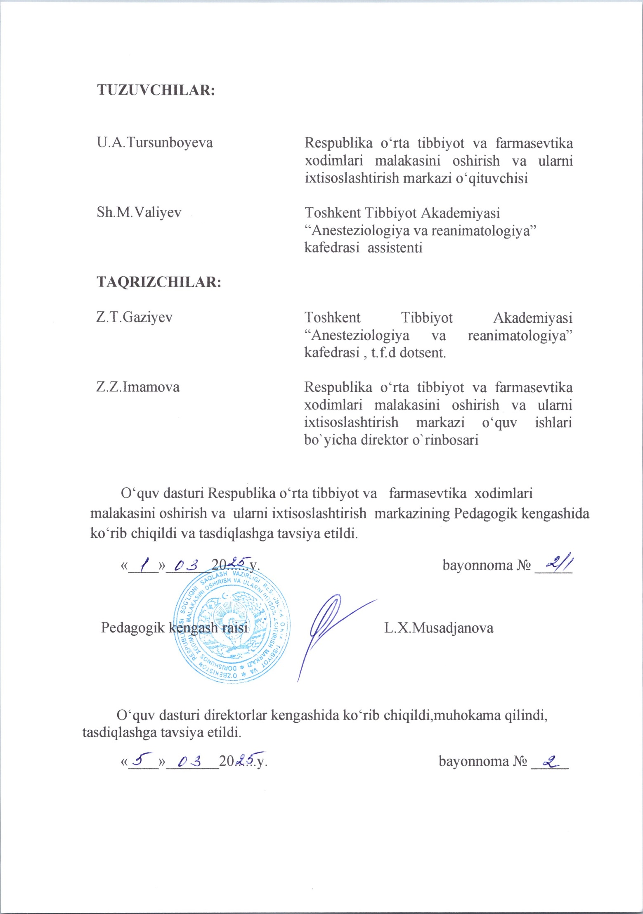

Kirish

O‘zbekiston Respublikasida o‘rta tibbiyot xodimlarini tayyorlash, malakasini oshirish, tibbiyot muassasalarida hamshiralik ishini xalqaro andozalarga mos tarzda tashkil etish borasida zamonaviy tizim yaratilgan. Mazkur o‘quv dasturi O‘zbekiston Respublikasining “Ta’lim to‘g‘risida”gi Qonuni,O‘zbekiston Respublikasi Prezidentining 2019 yil 6 maydagi “Tibbiyot va farmasevtika ta’limi va ilm-fani tizimini yanada rivojlantirish chora-tadbirlari to‘g‘risida”gi PQ- 4310-son va 2020 yil 7 apreldagi “Tibbiy-sanitariya sohasida kadrlarni tayyorlash va uzluksiz kasbiy rivojlantirishning mutlaqo yangi tizimini joriy etish chora-tadbirlari to‘g‘risida”gi PQ 4666-sonli qarorlari, O‘zbekiston Respublikasi Sog‘liqni saqlash vazirligining 2020 yil 15 iyundagi 160-sonli “Tibbiy-sanitariya va farmasevtika kadrlarining uzluksiz malakasini oshirish tizimini tashkil etish bo‘yicha me ’yoriy hujjatlarni yanada takomillashtirish to‘g‘risidagi” buyrug‘i, O‘zbekiston Respublikasi Sogliqni saqlash vazirligining 2024 yil 28 oktabr 333-sonli “O‘rta tibiyot va farmasevtika xodimlarining malakasini oshirish va qayta tayyorlashga qo‘yiladigan Davlat talablari” ijrosini ta’minlash maqsadida yaratilgan. O‘quv dasturda o‘quv fanining mazmuni, uni o‘zlashtirish shakli va usullari mujassamlashtirilgan. O‘quv dastur mazmunida nazariy bilimlarni amaliy ko‘nikmalar orqali mustahkamlash va chuqur bilimlarni egallash alohida e’tiborga olingan. O‘quv dasturi “Anestezist(ka) hamshira” yo‘nalishining o‘quv rejasi asosida tayyorlangan bo‘lib,anestezist(ka) hamshiralarni 144 kredit malaka oshirishlari uchun mo‘ljallangan. Dastur fanlar modullariga ajratilgan bo‘lib, kasbiy rivojlanish moduli ma’naviy va siyosiy dunyoqarashlarini kengaytirishga qaratilgan yangiliklar, shuningdek, sog‘liqni saqlash tizimidagi islohatlar, tibbiyot sohasining ilm–fani va amaliyotining rivojlanishi tendensiyalari va yutuqlari, yangi texnika va texnologiyalari to‘g‘risida ma’lumotlar kiritilib, tibbiy talimda uzluksizligi va uzviyligini, fanlar va bo‘limlarni ketma-ketligini ta’minlangan holda tinglovchilarni mustaqil ishlashga va fikrlashga qaratilgan o‘quv materiallarini qamrab olgan. O‘quv dasturda davolash profilaktika muassasalari anesteziologiya va reanimatsiya bo‘limidagi anestezist(ka) hamshiralarini malakaviy tavsifnomasi va lavozim yo‘riqnomalariga muvofiq, lozim bo‘lgan yangi bilim va ko‘nikmalarni (bilishi mumkin, bilishi lozim, bajara olishi kerak va qaysi amaliy ko‘nikmalarni o‘zlashtirishi lozim) yetarli darajada o‘zlashtirishga qaratilgan materiallar taqdim etilgan.
  - .Maqsad:
O‘qish natijasida “Anestezist(ka) hamshira” bo‘yicha o‘rta tibbiyot xodimlarining mavjud kompetensiyalarni takomillashtirish va kasbiy faoliyat uchun zarur yangi bilim va ko‘nikmalarni shakllantirish va kasbiy darajasini oshirish. Anestezist(ka) hamshiralarini har tomonlama yetuk, mutaxassisliklari bo‘yicha yetarli bilim va ko‘nikmalarga ega bo‘lishlariga erishish, shu bilan bir qatorda ularga hamshiralik ishi mohiyati, uning sog‘liqni saqlash tizimidagi o‘ziga xosligi, normativ-huquqiy hujjatlar bilan ishlash, bolalarga sifatli hamshiralik yordamini ko‘rsatish, bemor hayotiga havf soluvchi xolatlarda shoshilinch yordam ko‘rsatish, profilaktik tadbirlar majmuasini amalga oshirish yangi nazariy bilimlarni amaliy ko‘nikmalar orqali mustahkamlash va chuqur bilimlarni egallashga qaratilgan.

1.2.Vazifalar:
- Umumiy malaka oshirish o‘quv jarayonini modulli tibbiy ta’lim tamoyili bo‘yicha, zamonaviy, isbotlangan tibbiyotga asoslangan xalqaro ilmiy-amaliy ma’lumotlarni davlat talablariga mos holda tuzilgan o‘quv dasturi bo‘yicha tizimli tashkillashtirish va davolash profilaktika muassasalarida ko‘rsatiladigan profilaktik, tashhislash va davolash uchun kerakli amaliy ko‘nikmalarni mustaqil qo‘llashga tayyorgarlikni shakllantirish;
- sog‘liqni saqlash tizimidagi islohotlar va me’eriy hujjatlarni ish faoliyatida qo‘llay olishga o‘rgatish;
- zamonaviy klinik protokollar va standartlar bilan tanishtirib, ular asosida ishlash ko‘nikmalarini yangilash va mukammallashtirish;
- etika va deontologiyaning zamonaviy jihatlari bilan tanishtirish;
- anesteziologiya sohasidagi yangiliklar bilan tanishtirish;
- zamonaviy anesteziologiya usullari, zamonaviy og‘riqsizlantirish turlari bilan tanishtirish;
- bemorlarni og‘riqsizlantirishga tayyorlash va operatsiyadan so‘ng bemorlarni kuzatuvga olish va yuzaga kelishi mumkin bo‘lgan xavf omillarini erta aniqlash mahoratini oshirish;
- anestezist(ka) hamshirasining xuquqiy ma’suliyatlari, uning ish faoliyatidagi yangi ko‘nikmalar,zamonaviy uslublar to‘g‘risida ma’lumot berish;
- nazariy bilimlarini yangilash,chuqurlashtirish, olgan bilimlarni ish jarayonida takomillashtirish;
- favqulotda vaziyatlar, kechiktirib bo‘lmaydigan holatlarini tahlil qila olish va kechiktirib bo‘lmaydigan yordamni ko‘rsatish qobiliyatini yangilash.
1.3. Ta’lim oluvchilar toifasi (kontingenti):
O‘quv dasturi bo‘yicha davolash profilaktika muassasalarida anestezist(ka) hamshirasi malakaviy tavsifnomasi va lavozim yo‘riqnomalariga muvofiq, ya’ni mutaxassisligini tasdiqlovchi hujjati bo‘lgan hamshiralar uchun mo‘ljallangan.
1.4. O‘quv dasturini o‘zlashtirish uchun zarur bo‘lgan tinglovchi kompetensiyasi:
- Tibbiy etika va deontologiyani amalda qo‘llay oladigan, notiqlik san’atining asoslarini tushungan yetuk mutaxassis bo‘lishi;
- hamshiraning huquqiy me’yorlarini, bemor huquqlari, roziligi, rad etishi, bolalarning yoshiga nisbatan hususiyatlarini bilishi;
- tibbiyot psixologiyasi va shaxslararo muloqot ko‘nikmalarini amalga oshirish;
- hamshiranining xuquqiy ma’suliyatlari, be’mor xuquqlari, roziligi, rad etishi, asosiy hayotiy ko‘rsatkichlarni o‘rganish va baholash;
- bemorga og‘riqsizlantirishni tashkil etishdagi me’yoriy hujjatlarni o‘rganish va yuritishni bilish;
- anesteziologiya usullari va bosqichlarini bilish;
- bemorlarda zamonaviy og‘riqsizlantirish usullarini to‘g‘ri qo‘llash;
- bemor holatini baholash;
- tibbiyot psixologiyasi va shaxslararo muloqot ko‘nikmalarini o‘rganish;
- mutaxassisligi bo‘yicha nazariy va amaliy bilimlarga ega bo‘lgan holda, uzluksiz o‘z malakasini oshirishga tayyor bo‘lish;
- shoshilinch holatlarda shifokorgacha tez tibbiy yordam choralarini amalga oshirish.

1.5. Dasturning dolzarbligi:
O‘quv dasturining dolzarbligi amaliy tibbiy yordamning hayotiy ehtiyojlaridan kelib chiqib, amaldagi standartlar va bayonnomalar, dalillarga asoslangan tibbiyot tamoyillari, hamda zamonaviy ilm-fan yutuqlariga muvofiqligi, tibbiyot fani va amaliyotidagi mavjud vaziyat o‘zgarishini hisobga olgan holda anestezist(ka) hamshiralarni malakasini oshirish aholiga hozirgi davr talablariga mos ravishda zamonaviy, malakali sifatli tibbiy xizmat ko‘rsatishni ta’minlaydi. Dastur asosiy va eng yangi adabiyotlardan, milliy va jahon standartlari anesteziologiya sohasiga oid me’yoriy hujjatlar asosida tuzilgan, shuningdek tibbiyot huquqi bo‘yicha amaldagi qonunchiligi, hamda zamonaviy ilm-fan yutuqlariga muvofiq holda ishlab chiqilgan.
1.6. Dastur hajmi: 144 kredit (kuniga 6 kredit,haftada 36 kredit).
1.7. O‘qish shakli:
• kunduzgi - o‘qish ishdan ajralgan holda
• on/offline, masofaviy / a’nanaviy o‘qish ishdan ajralgan/ ajralmagan holda
1.8.Mashg‘ulotlarni o‘tish tartibi:Mashg‘ulotlar “Tibbiy-sanitariya va farmasevtika kadrlarining uzluksiz malakasini oshirish tizimini tashkil etish to‘g‘risidagi” O‘zbekiston Respublikasi Sog‘liqni saqlash vazirliginig 2020 yil 15 iyundagi 160-sonli buyrug‘i va markazning ichki tartib-qoidalari asosida rejalashtiriladi va amalga oshiriladi.
Mashg‘ulotlar 9 ⁰⁰ da boshlanib, 13 ⁴⁰ da tamom bo‘ladi.Tushlik - 30 daqiqa.
1.9. O‘qish tugagandan so‘ng beriladigan xujjat: o‘quv kursni to‘liq
o‘zlashtirgan va yakuniy attestatsiyani topshirgan tinglovchilarga
“Anestezist(ka) hamshira” bo‘yicha umumiy malaka oshirganligi haqida Davlat
talablari namunasidagi sertifikat taqdim etiladi.
2. REJALAShTIRILAYoTGAN TA’LIM NATIJALARI.
2.1. Rejalashtirilayotgan ta’lim (natijalari)dan so‘ng tinglovchi kompetensiyalar:
- o‘rta tibbiyot xodimining fikrlash, tahlil va sintez qilish, jamoa bilan ishlash va uni boshqarish, intizomlilik, boshlagan ishini mantiqiy yakuniga yetkazishga tayyorligini rivojlantiradi;
- o‘z-o‘zini baholash, tanqidiy tahlil qilish va to‘g‘ri qarorlarni qabul qilish,aholi sog‘lig‘ini saqlash va mustahkamlash doirasida,ular orasida tibbiy madaniyat, sog‘lom turmush tarzi, kasallik rivojlanishining oldini olish borasida profilaktik sanitariya targ‘ibot tadbirlarni olib borish, sog‘lom turmush tarzi ko‘nikmalarini shakllantirishda innovatsion texnologiyalarni keng tadbiq etish;
- o‘z faoliyatini jamiyatda qabul qilingan ma’naviy-xuquqiy me’yorlarga mos holda olib borish ko‘nikmalarini yangilaydi;
- konfidensial ma’lumotlar bilan ishlashda tibbiyot xodimi etikasi, kasbiy sir nuqtai nazaridan kelib chiqib bemorlani irqi, dini,millati va moddiy ta’minot darajasidan qat’iy nazar ularga hurmat va e’tibor ko‘rsatish;
- anesteziya o‘tkazish uchun zarur bo‘ladigan zamonaviy apparatlarni,kerakli jihozlarni ishga yaroqlilik sifatini tekshirish va ularni ishga tayyorlash ko‘nikmalariga ega bo‘ladi;
- bemorlarda og‘riqsizlantirish vaqtida qo‘llaniladigan asbob-anjomlarni ishlash prinsiplari va texnika havfsizlik qoidalariga amal qilish ko‘nikmalari yangilanadi;
- bemor ehtiyojlarini baholash, kuzatuvga olish va hayotiy muhim ko‘rsatkichlarni monitoring qilish qobiliyati mukammallashadi;
- bemorni og‘riqsizlantirishga tayyorlash, nazorat kilish, shifokor ko‘rsatmalarini o‘z vaqtida bajarish ko‘nikmalari yangilanadi;
- dorilar ta’sirini nazorat kilish;
- bemorlarda anesteziya vaqtida sodir bo‘lishi mumkin bo‘lgan qo‘rquv va havotir hissini kamaytirish va asoratlarni oldini olish;
- bemorni narkozga o‘z vaqtida yetkazish va operatsiya stoliga yotqizishni nazorat qilish, narkoz davrida narkoz kartasini to‘g‘ri,aniq yuritish qobiliyati oshadi;
- premedikatsiya uchun qo‘llaniladigan preparatlarni, narkoz jarayonida ishlatiladigan preparatlarni tayyorlash ko‘nikmalari mukammallashadi;
- bemor ehtiyojlarini baholash, kuzatuvga olish va hayotiy muhim ko‘rsatkichlarni monitoringini olib borish ko‘nikmalari mukammallashadi;
- yuzaga kelishi mumkin bo‘lgan asoratlarni (yurak,nafas to‘xtashi, shok,kollaps va b. erta aniqlash va vrachgacha shoshilinch yordam ko‘rsatish ko‘nikmalari yangilanadi;
- narkozdan keyin asboblar va apparatlarni tozalash hamda narkoz apparati qismlarini zararsizlantirishni zamonaviy usullaridan foydalanish ko‘nikmalari shakllanadi;
- favqulotda vaziyatlar, kechiktirib bo‘lmaydigan holatlarini tahlil qila olish va kechiktirib bo‘lmaydigan yordamni ko‘rsatish qobiliyatini yangilanadi.

3. DASTUR MAZMUNI
3.1. “Anestezist(ka) hamshira “ kursi о‘quv rejasi
№ | Modul va mavzular nomi | Kredit | Auditoriya mashg‘ulotlari |  | Seminar | Attestatsiya
№ | Modul va mavzular nomi | Kredit | Nazariy mashg‘ulot | Amaliy mashg‘ulot | Seminar | Attestatsiya
1.0 | Kasbiy rivojlantirish moduli | 32 | 16 | 16
1.1 | Modul.O‘zbekiston Respublikasining tibbiyot sohasidagi davlat siyosati. | 4 | 4 | -
1.2 | Modul. Tibbiyotda raqamli texnologiyalar | 6 | 2 | 4
1.3 | Modul. Infeksion nazorat | 6 | 4 | 2
1.4 | Modul.Sterilizatsiyada zamonaviy usullar va texnika xavfsizligi | 6 | 2 | 4
1.5 | Modul. Sog’lom turmush tarzini shakllantirish mezonlari. Jismoniy faollik | 10 | 4 | 6
2.0 | Mutaxassislik fanlar moduli | 104 | 44 | 60
2.1 | Modul. Anesteziologiya fanining asoslari,maqsad va vazifalari. | 6 | 4 | 2
2.2 | Modul.Zamonaviy narkoz va monitoring apparatlaridan foydalanishda аnestezist(ka) hamshiraning funksional vazifalari. | 26 | 10 | 16
2.3 | Modul: Anestezist(ka)ning narkoz  jarayonida va operatsiyadan keyingi og‘riqsizlantirishdagi roli. | 36 | 16 | 20
2.4 | Modul: Anesteziologiyada ishlatiladigan dori vositalari. | 12 | 4 | 8
2.5 | Modul: Bolalarda va qariyalarda anesteziologiyaning o‘ziga xos xususiyatlari. | 18 | 8 | 10
2.6 | Modul: Favqulodda vaziyatlar va hayot uchun xavfli holatlarda birinchi yordam ko‘rsatish. | 6 | 2 | 4
3.0 | Tanlov fanlar moduli | 4 |  |  | 4
4.0 | Attestatsiya | 4 |  |  |  | 4
 | Jami: | 144 | 60 | 76 | 4 | 4

“Anestezist(ka) hamshira” kursi о‘quv modullarining mazmuni.
1.1 Modul: Tibbiyot sohasida korrupsiyaning oldini olish. O‘zbekiston Respublikasi Prezidenti Sh.M.Mirziyoevning Oliy Majlis Qonunchilik palatasining yaqin va istiqbolga mo‘ljallangan Harakatlar dasturi muhokamasiga bag‘ishlangan yig‘ilishidagi nutqida belgilab berilgan Sog‘liqni saqlash tizimidagi dasturlarni samarali va to‘liq amalga oshirishdagi asosiy vazifalar. Yangi O‘zbekiston tibbiyoti-yangicha yondashuvlar asosida transformatsiya qilinayotgan tizim. Yangi O‘zbekistonning Taraqqiyot strategiyasida tibbiyotga doir ustuvor yo‘nalishlarning mazmun-mohiyati.
O‘zbekiston Respublikasi Prezidentining “Ayollar orasida onkologik kasalliklarni nazorat qilishga doir davlat dasturi to‘g‘risi”dagi hamda “Tibbiy va sog‘lomlashtirish turizmini yanada rivojlantirish chora- tadbirlari to‘g‘risida”gi qarorlarining ahamiyati.Sog‘liqni saqlash tizimini raqamlashtirishdagi ustuvor vazifalar. “Aholi salomatligi-2030” milliy strategiyasining ustuvor yo‘nalishlari,vazifalari va asosiy indikatorlari.
O‘zbekiston Respublikasi Prezidenti Sh.M.Mirziyoevning 2020-yil 12-noyabrdagi “Sog‘liqni saqlash tizimini tashkil etishning yangi modeli va davlat tibbiy sug‘urtasi mexanizmlarini Sirdaryo viloyatida joriy etish chora-tadbirlari to‘g‘risida”gi 4890-sonli shuningdek 2024 yil 5-sentabrdagi “Davlat tibbiy sug‘urtasi mexanizmlarini joriy etishga oid chora-tadbirlar to‘g‘risida”gi 311-sonli Qarorlarining mazmun-mohiyati.
Davlat tibbiy sug‘urtasi-sifatli tibbiy xizmat kafolati.Davlat tibbiy sug‘urtasi mexanizmlarini joriy qilish bilan bog‘liq islohotlar. Davlat tibbiy sug‘urtasining huquqiy asoslari, mexanizmlari va joriy etish bosqichlari haqida. O‘zbekiston Respublikasi Konstitutsiyasida davlat tibbiy sug‘urtasiga oid norma haqida.
  - Modul. Tibbiyotda raqamli texnologiyalar

Tibbiyot sohasida raqamli texnologiyalaridan foydalanishdagi nazariy va amaliy bilimlarni egallash, Bemor ma'lumotlarini boshqarish, tibbiy statistik ma’lumotlarni to‘g‘ri tahlil qilish, tahlil qilingan natijalardan kelib chiqqan holda kasallikning oldini olish yoki davolash yo‘llarini aniqlash, axborot texnologiyalaridan foydalanish borasida asosiy amaliy ko‘nikmalarga ega bo‘lish.

Internet tarmog‘ida ishlash, axborot qidirish va ulardan foydalanish, tibbiyot axborot tizimlari xususiyatlari, ma’lumotlar bazasini tashkil etish, mobil tibbiyot ilovalari va axborot xavfsizligi asoslarini, AI asosida diagnostika, chatbotlar va virtual yordamchilardan foydalanishni bilishi kerak. “Tibbiyotda raqamli texnologiyalar” o‘quv modulini o‘zlashtirish jarayonida amalga oshiriladigan masalalar doirasida:

-tibbiyotda raqamli texnologiyalar tushunchalari va tasavvurlarining umumiyligi;
- axborot tushunchalari va turlari. Tibbiyot masalarini yechishda informatikaning o‘rni;
- hozirgi zamonda informatikaning o‘rni va roli, ma’lumotlarni saqlash, qayta ishlash va uzatish.
1.3. Modul. Infeksion nazorat.
Infeksion nazorat, maqsad va vazifalari. Shifoxona ichi infeksiyasi, kelib chiqish sabablari, profilaktikasi. Sanitariya epedimiologiya sohasida qo‘llaniladigan me’yoriy hujjatlar. Davolash profilaktika muassasalarida shifoxona ichi infeksiyasini oldini olish chora tadbirlarini o’tkazishda o’rta tibbiy hodim vazifalari. Karantin va o‘ta havfli infeksiyalar haqida tushuncha. Karantin va o‘ta havfli infeksiyalar profilaktikasini amalga oshirish chora tadbirlari, himoyalanish tamoyillari. OIV/OITS haqida umumiy ma’lumot. OIV/OITS tarqalishini oldini olish choralari. Avariyali holatlar yuzaga kelganda tibbiy hodim taktikasi. Himoya kiyimlari va ulardan foydalanish tartibi.
1.4.Modul. Sterilizatsiyada zamonaviy usullar va texnika xavfsizligi.
Sterilizatsiya bo‘limidagi yuritiladigan me’yoriy hujjatlar.Sterilizatsiyani olib borish xonalaridagi aseptika va antiseptika tadbirlari, ularning talab darajasida bajarilish tartib va qoidalari. Antiseptikaning mexanik, fizikaviy, kimyoviy, biologik turlari. Antiseptik moddalarning guruhlari. Markazlashtirilgan va markazlashtirilmagan sterilizatsiya bo‘limlari turlari. Zamonaviy sterilizatsiya apparatlari va texnika havfsizligi masalalari. Sterilizatsiyaning sifatini ta’minlovchi tadbirlar, uni tekshirish uchun zarur indikatorlar. Zararsizlantirish bo‘limlarida zamonaviy zararsizlantirish apparatlari, ular bilan ishlash. Zararsizlantirish usullari. Zararsizlantirish xonasi texnika xavfsizligi qoidalari. Dezinfeksiya vositalarini tayyorlashda xavfsizlik choralari va dezinfeksiya vositalari bilan zaharlanishda birinchi yordam ko‘rsatish. Avtoklavlarni turlari, tuzilishi, ishlash tartibi. Avtoklav ko‘rsatkichlarini ish jarayonida ahamiyati. Mehnatni muhofaza qilish ishlarini tashkil etish. Zamonaviy sterilizatsiya apparatlari va texnika havfsizligi masalalari. Sterilizatsiyaning sifatini ta’minlovchi tadbirlar, uni tekshirish uchun zarur indikatorlar.
1.5. Modul. Sog’lom turmush tarzini shakllantirish mezonlari. Jismoniy faollik
Sog‘lom turmush tarzini tashkil etish asoslari. Tibbiyot valeologiyasi. Sog‘lom turmush tarzini shakllantirishda maqsadli guruhlar bilan ishlash. Atrof muhit va ekologik omillarning salomatlikka ta’siri, to‘g‘ri ovqatlanish prinsiplari, kun tartibini to‘g‘ri tashkil etish, jismoniy faollik va chiniqishning salomatlikdagi ahamiyati, zararli odatlarning organizmga ta’siri, tibbiy ko‘riklarni tashkil etish va aholini jalb etish.
2.1.Modul. Anesteziologiya fanining asoslari,maqsad va vazifalari.
Anesteziologiya fanining maqsad va vazifalari. Anestezist(ka) hamshiralarining funksional majburiyatlari va meyoriy xujjatlari asosida ishlashni. O‘z vakolatlari doirasida tibbiy muolajalarni bajarish. Narkoz uchun zarur bo‘lgan barcha jihozlar, anjomlar, dori – darmonlarni doimo tayyor holda saqlash, sarflangan dori – darmonlarni o‘z vaqtida va aniq hisobdan chiqarish. Tibbiy hujjatlarni o‘z vaqtida, aniq va sifatli yuritishni. Tibbiy etika va deontologiya qoidalariga rioya qilishni. Tibbiyot sirini saqlash. Hamshiralik jarayoni uning bosqichlari,bemorlarda turli tekshiruvlarga tayyorlash, hamshira tashxisi,hamshira tashxisining vrach tashxisidan farqini aniqlash. Hamshiralik parvarishini amalga oshirish. Anesteziologiya sohasida ishlatiladigan asosiy buyruq va tartiblar, anesteziologiyada yuritiladigan xujjatlar (reanimatsion karta, intensiv terapiya kartasi, narkoz kartasi) bilan ishlash.
2.2.Modul. Zamonaviy narkoz va monitoring apparatlaridan foydalanishda аnestezist(ka) hamshiraning funksional vazifalari.
Anesteziologiya va reanimatsiyada ishlatiladigan zamonaviy apparaturalar, ularning ishlash texnikasi.Texnika xavfsizlik qoidalariga amal qilish ko‘nikmalari. Anesteziologiyada ishlatiladigan apparatlar va monitoring apparatlari haqida tushuncha.Narkoz – nafas apparatlari va moslamalar operatsiyadan oldin ishga tayyorlanishi.Nosozliklarni bartaraf qilishning ahamiyati.Reanimatsiya va intensiv davolash palatalarning jihozlanish me’yorlari.Ularni ishlash prinsipi,sozlash,ishlatish,zararsizlantirish usullari.Qo‘l bilan o‘pkani sun’iy ventilyatsiya qilish moslamalari (RPA-1,RDA-1,RDA-2) Narkoz apparatlari. Laringoskoplar va intubatsiya asboblari naychalari.Uzoq muddat avtomatik ravishda o‘pkani sun’iy ventilyatsiya qiluvchi asboblar. EKG, Elektrokardiostimulyator, infuzomat apparatlari bilan ishlash ko‘nikmalari. Elektrovakumli so‘rg‘ichlar va ularning ishlash texnikasi. Zamonaviy narkoz apparatlari va ularning ishlash prinsipi. Operatsion stress tushunchasi. Zamonaviy ansteziya komponentlari. Anestezist(ka) ish stolini tayyorlash.Bemorning hayotiy ko‘rsatkichlari nazorati haqida tushuncha.
Anestezist(ka) tomonidan bajariladigan manipulyatsiyalar.
2.3. Modul. Anestezist(ka)ning narkoz jarayonida va operatsiyadan keyingi og‘riqsizlantirishdagi roli.
Bemorlarni narkozdan oldin medikamentoz tayyorlash. Premedikatsiya. Premedikatsiyaning maqsadlari, o‘tkazish tartibi va unda qo‘llaniladigan dori vositalari. Dozani xisoblash, bemorlarni medikamentoz tayyorlash, tromboembolik asoratlar profilaktikasi. Intensiv terapiyada qo‘llaniladigan preparatlar. Infuzion preparatlar, qo‘llash tartibi, ko‘rsatma va qarshi ko‘rsatmalar. Infuzion preparatlarni yuborish. Suv almashinuvi buzilishi klinik belgilarini baxolash. Ingalyatsion anesteziyada qo‘llaniladigan preparatar, ko‘rsatma va qarshi ko‘rsatmalar. Ingalyatsion anestetiklarni narkoz apparatiga quyish, saqlash, sarfini xisoblashni bilish. Noingalyatsion preparatlari va mushak relaksantlarini qo‘llash, ko‘rsatma va qarshi ko‘rsatmalar, antidotlari. Dori vositalarni yuborish ketma– ketligi, nojo‘ya ta’sirlari. Anestezist(ka)ning dori vositalarini ishlatilishini nazorat qilishi. Hisob-kitob xujjatlari. Intensiv terapiyada qo‘llaniladigan preparatlar. Nafas va yurak – qon tomir tizimiga ta’sir qiluvchi preparatlar xakida tushuncha. O‘pka – yurak reanimatsiyasida dori preparatlarni yuborishni bilish. Intensiv terapiyada qo‘llaniladigan preparatlar. Gumoral xamda buyraklar faoliyatiga ta’sir qiluvchi preparatlar xakida tushuncha. Dori preparatlarni yuborish usullarini bilish.
2.4. Modul. Anesteziologiyada ishlatiladigan dori vositalari.
Bemorlarni narkozdan oldin medikamentoz tayyorlash. Anesteziologiyada ishlatiladigan dori vositalari. Dori vositalarni saqlash qoidalari. Ularning ta’sir mexanizmi, dozasi, ko‘rsatma, mo’neliklar va nojo‘ya ta’siri.Anestezist(ka)ning dori vositalarini ishlatilishini nazorat qilishi. Hisob-kitob xujjatlari. Premedikatsiya. Premedikatsiyaning maqsadlari, o‘tkazish tartibi va unda qo‘llaniladigan dori vositalari. Nafas konturlari,turlari. Reversion sistema, turlari.

2.5. Modul. Bolalarda va qariyalarda anesteziologiyaning o‘ziga xos xususiyatlari.
Bolalar bo‘limlarida anesteziologiya ishini tashkil etish Bolalar anesteziologiya va reanimatsiya bo‘limining strukturasi. Bolalarda anesteziologiyaning o‘ziga xos xususiyatlari. Bolalarda kechiktirib bo‘lmaydigan holatlarda anestezist(ka) hamshiraning o‘rni. Bolalarda og‘riqsizlantirish usullarini qo‘llash. Bolalarni og‘riqsizlantirishga tayyorlash va uni o‘tkazish.Bolalarda og‘riqsizlantirish o‘tkazishda yuz berishi mumkin bo‘lgan asoratlarda shoshilinch yordam ko‘rsatish. O yoshdan 2oylikkacha chaqaloqlarda uchraydigan xavfli holatlar. Talvasa sindromi va unda shoshilinch yordam ko‘rsatish. Gipertermiya va gipotermiya sindromlari, klassifikatsiyasi va ularda shoshilinch yordam ko‘rsatish.Travmatologiya va kichik jarrohlik amaliyotlarida og‘riqsizlantirish o‘tkazishda anestezist(ka) hamshiraning o‘rni.Travmatologiyada va kichik jarrohlik amaliyotlarida og‘riqsizlantirishni o‘tkazish.
2.6. Modul. Favqulodda vaziyatlar va hayot uchun xavfli holatlarda birinchi yordam ko‘rsatish.
Favqulodda vaziyatlar haqida asosiy tushuncha. Favqulodda vaziyatlar, ularning sabablari, turlali.Tibbiy saralash va triaj asoslari.Shoshilinch tibbiy yordam ko’rsatish bosqichlari va qoidalari. Ommaviy talofatlar holatida evakuatsiya va birinchi yordam ko‘rsatish tamoyillari. Qon ketishni to‘xtatish usullari.Yengil va og‘ir kuyishlarda tibbiy yordam ko‘rsatish. Elektr jarohatlari, ochiq va yopiq jarohatlar, sinishlar,uzoq muddat ezilishda shoshilinch tibbiy yordam ko‘rsatish. Hushdan ketish, kollaps, shok, koma haqida umumiy ma’lumot. Hushdan ketish, kollaps holatlarida bemorga yordam ko‘rsatish.Shok holatlarida yordam ko’rsatish algoritmi (gipovolemik, anafilaktik, travmatik). Komatoz holatda bemorni baholash va dastlabki yordam ko’rsatish. Terminal holat bosqichlari. Klinik va biologik o'lim belgilari. CPR – yurak-o‘pka reanimatsiyasining nazariy asoslari. Kattalar va bolalarda yurak massaji va sun’iy nafas berishni o’tkazish algoritmi.
4.DASTURNI AMALGA OSHIRISHNING TASHKILIY-PEDAGOGIK TA’MINOTI
4.1. О‘quv bazalari: Respublika о‘rta tibbiyot va farmatsevtika xodimlari malakasini oshirish va ularni ixtisoslashtirish markazi Shifokorlar kо‘chasi-2 , 14-uy. Davolash profilaktika muassasalari qoshidagi о‘quv bazalari.
Amaliyot bazasi: davolash profilaktika muassasalari qoshidagi о‘quv bazalari.

4.2. Mashg‘ulotlarni о‘tkazish uchun zarur jixozlar rо‘yxati:
Modul bо‘yicha dars olib borish uchun nazariy, amaliy va seminar darslar о‘tiladigan о‘quv auditoriyalari.
Multimediali jamlanma: slaydlar tо‘plami bо‘lgan rrt kо‘rinishli ma’ruzalar, SD diskda kо‘rgazma materiallar, ekran, videofilmlar.
Klinik amaliy kо‘nikmalarni mustahkamlash trening о‘kuv xonasi, mulyaj, fantom, nazorat savollarining elektron.Mavzular bо‘yicha turli jadvallar, tasviriy kо‘rgazma va qо‘llanmalar.

4.3. ADABIYOTLAR RО‘YXATI:
4.3.1. Qonunchilik va me’yoriy-xuquqiy hujjatlar:
1.2020 yil 7 apreldagi “Tibbiy-sanitariya sohasida kadrlarni tayyorlash va uzluksiz kasbiy rivojlantirishning mutlaqo yangi tizimini joriy etish chora-tadbirlari to‘g‘risida”gi PQ 4666-sonli qarori
2.O‘zbekiston Respublikasi Sog‘likni saqlash vazirligining 2020 yil 15 iyundagi 160-sonli “Tibbiy-sanitariya va farmasevtika kadrlarining uzluksiz malakasini oshirish tizimini tashkil etish buyicha me’yoriy xujjatlarni yanada takomillashtirish to‘g‘risidagi” buyrug`i
3.Sog‘liqni saqlash xodimlari malakasini oshirish va ularni qayta tayyorlash tizimi faoliyatini tashkil etish va boshqarishga qo‘yiladigan davlat talablari
4.O‘zbekiston Respublikasi Prezidentining 5.05.2017 yildagi “O‘zbekiston Respublikasida tibbiy ta’lim tizimini yanada isloh qilish chora-tadbirlari to‘g‘risida”gi PQ-2956-son qarori
5.O‘zbekiston Respublikasi Prezidentining 6.05.2019 yildagi № 4310-sonli “Tibbiyot va farmasevtika ta’limi va ilm-fani tizimini yanada rivojlantirish chora-tadbirlari to‘g‘risida”gi Qarori
6. O‘zbekiston Respublikasi Sog‘likni saqlash vazirligining 2013 yildagi №225 sonli buyrug‘i “Bolalarga statsionar yordam ko‘rsatish”
4.3.2 Tavsiya etilgan adabiyotlar:
1.G.G.Jdanov. A.P.Zilber.”Reanimatsiya i intensivnaya terapiya”Uchebnik.
2.B.N.Jukov.P.N.Mishensev “Reanimatologiya ” Uchebnik.2009 g.
3.A.Z.Manevich A.D.Ploxoy.” Intesivnaya terapiya, reanimatologiya, anesteziologiya”Uchebnik.2012 g.
4.A.I.Levshankov. A.G.Klimov “Sestrinskoe delo”Uchebnik 2009 g.
5.Barkina N.V., Kabaruxin A.B.. Prakticheskoe rukovodstvo po
travmatologii dlya feldsherov. Rostov- na Donu, Feniks, 2009god
6. “Bemorlarni uyda va shifoxonada parvarish qilish” Toshkent,Abu Ali ibn Sino nomidagi tibbiyot nashriyoti, 2003 yil.
7.Vozmitina A.V., Usevich T.L. “Medsestra xirurgicheskogo profilya”
8. “Hammabop tibbiyot qo‘llanmasi» Toshkent, 2006 yil.
9.L.Allan. Iskusstvennoe pitanie.
10.Nazirov F.G. “Bemorlarni uyda va shifoxonada parvarish qilish“ Toshkent – 2003 darslik.
11. V.N.Turaqulov F.A.Qurbonov”Anesteziologiya va reanimatsiyada hamshiralik parvarishi”o‘quv qo‘llanma 2019 y
12.U.G‘.Shomirzaeva.Q.B.Boltaev “Umumiy anesteziologiya va reanimatologiyadan qo‘llanma”
13.B.N.Jukov “Reanimatologiya” Moskva Izdatelskiy sentr “Akademiya”2007 g.
15.Kombinirlangan multimodal anesteziyani abdominal kasallarda qo‘llash usuli. Agzamxodjaev T.S., Fayziev O.Ya., Yusupov A.S.., Uslubiy qo‘llanma Tashkent, 2019 y.
16. «Klinicheskaya anesteziya» Perevod s angliyskogo A.Ye.Lyubovoy i prof. S.V.Sviridova 2014 g.

4.3.3. Elektron ta’lim resurslari
www.edu.uz
www.minzdrav.uz
http://www.medpoisk.ru/
http://www.rusmedserv.com/
www.medi.ru
www.medlinks.ru
www.medscape.com
www.medland.ru
www.med-lib.ru
www.ksmed.ru/pat/gynecology
www.medsan.ru

5.YaKUNIY ATTESTATSIYa
5.1. Yakuniy attestatsiyaga qo‘yiladigan talablar, o‘tkazish shakli va baholash mezonlari.
Yakuniy attestatsiya O‘zR SSVning 2020 yil 15 iyundagi 160-sonli buyrug`i 3-ilovasidagi «Tibbiy-sanitariya va farmasevtika kadrlarini qayta tayyorlash va malakasini oshirish ta’lim muassasalarida tinglovchilarning kasbiy bilim va ko`nikmalarini baxolash to`grisidagi Nizom» ga asosan o`tkaziladi.

